Česká zemědělská univerzita v Praze

Provozně ekonomická fakulta

Katedra informačních technologií



Úvodní studie

Ztráty a nálezy

Adam Cinke, Tomáš Štveráček, Josef Fryč, Lukáš Hanek, Ahmad Altallaa

© 2026 ČZU v Praze

Obsah
1 Úvod
2 Úvodní studie
2.1 Analýza současného stavu
2.1.1 Knihovna ČZU
2.1.2 Správa učeben PEF
2.1.3 Facebooková skupina
2.1.4 Shrnutí
2.2 Idea projektu
2.3 Uživatelské role
2.4 Informační architektura
2.4.1 Mapa stránek
2.4.2 Navigace
2.4.3 Datový model
2.5 Wireframy
2.6 Klíčová slova
2.7 SEO strategie
3 Seznam použitých zdrojů
4 Seznam obrázků, tabulek, grafů a zkratek
4.1 Seznam obrázků
4.2 Seznam tabulek
4.3 Seznam grafů
4.4 Seznam použitých zkratek
Přílohy

Úvod
Na kampusu ČZU v Suchdole se pořád něco ztrácí. Studenti zapomínají v učebnách ISIC karty, ve studovnách sluchátka a láhve, v šatnách bundy. Nalezené věci pak končí na různých místech, třeba v knihovně, na Správě učeben PEF nebo u vrátnice, a majitel často vůbec netuší, kde je hledat.
Jako téma semestrálního projektu do předmětu Internetové technologie jsme si proto vybrali web Ztráty a nálezy ČZU. Má být jedním místem pro celý kampus, kam může kdokoliv nahlásit ztracenou nebo nalezenou věc a kde ji majitel snadno dohledá podle budovy, kategorie nebo na mapě.
Projekt děláme rovnou i se serverovou částí v PHP a databází MariaDB, abychom na něj mohli v dalším semestru navázat a nemuseli backend dodělávat zvlášť.

Úvodní studie

Analýza současného stavu
Než jsme začali cokoliv navrhovat, podívali jsme se, jak to na ČZU funguje teď. Našli jsme tři místa, kde se ztráty a nálezy řeší.

Knihovna ČZU
Knihovna má na svém webu stránku se seznamem nalezených věcí. Je to tabulka s pořadovým číslem, popisem předmětu, místem a datem nálezu a sloupcem Kontrola, podle kterého se knihovna při výdeji ptá, aby věc dostal opravdu majitel. Seznam ale vede jen knihovna a týká se jen jejích prostor. Nedá se v něm vyhledávat ani filtrovat a ztrátu do něj student nahlásit nemůže.

Správa učeben PEF
Na webu PEF je jen krátká informace, že nalezené věci z budovy fakulty se schraňují v kanceláři E250 a po roce se likvidují. Seznam věcí online není, takže student musí přijít osobně nebo napsat a zeptat se.

Facebooková skupina
Nejvíc se toho děje ve facebookové skupině, kam studenti píšou, co ztratili nebo našli. Příspěvky ale rychle zapadnou mezi ostatní, nejde je filtrovat podle místa ani typu věci a ne každý student Facebook používá.

Shrnutí
Z analýzy vychází tyto problémy:
- informace jsou rozházené po budovách a různých kanálech,
- vyhledávat se dá jen ručně a v každém zdroji zvlášť,
- ztrátu jde nahlásit jen na Facebooku, oficiální stránky řeší jen nálezy,
- chybí mapa a není poznat, jestli se věc už vrátila majiteli.
Z knihovny jsme si naopak vzali dvě dobré věci: evidenční číslo u každé věci a kontrolní otázku, podle které se ověří majitel.

Idea projektu
Ztráty a nálezy ČZU je web, kde jsou všechny ztracené a nalezené věci z kampusu na jednom místě. Každá věc má vlastní inzerát s popisem, fotkou, budovou, přesným místem na mapě a datem. Inzeráty jde filtrovat podle typu (ztráta, nebo nález), kategorie a budovy a hledat v nich podle textu.
Kdo věc našel, založí inzerát a majitel ho kontaktuje přes formulář. Funguje to i obráceně: kdo něco ztratil, založí inzerát a nálezce mu napíše. E-mailové adresy se v inzerátech nezobrazují. Když se věc vrátí, autor ji označí jako vrácenou.
Web je hlavně pro studenty ČZU, ale použít ho můžou i zaměstnanci a návštěvníci kampusu. Do budoucna by se mohla zapojit i pracoviště, která nálezy schraňují už dnes, třeba knihovna nebo Správa učeben.
U dokladů (ISIC, občanský průkaz) web fotku nikdy nezobrazí. Fotka by prozradila osobní údaje a komukoliv by usnadnila vyzvednout si cizí doklad.

Uživatelské role
Web rozlišuje tři úrovně uživatelů. Co která role smí, je v tabulce 1.
Tabulka 1: Role a jejich oprávnění
Funkce | Nepřihlášený | Přihlášený | Administrátor
Prohlížení, filtrování a vyhledávání inzerátů | ano | ano | ano
Mapa inzerátů | ano | ano | ano
Kontaktování autora inzerátu | ne | ano | ano
Přidání ztráty nebo nálezu | ne | ano | ano
Úprava a smazání vlastních inzerátů | ne | ano | ano
Označení věci jako vrácené | ne | ano | ano
Moderování všech inzerátů | ne | ne | ano
Správa uživatelů, blokování účtů, změna role | ne | ne | ano
Správa kategorií a budov | ne | ne | ano
Administrátor není v systému předem vytvořený. Po nasazení se první účet zaregistruje přes web a roli mu nastavíme v databázi, další administrátory už jde nastavit přímo v administraci.

Informační architektura

Mapa stránek
Struktura webu je mělká, na každou stránku se dá dostat nejvýš dvěma kliknutími z úvodu:
- Úvod (/)
- Výpis inzerátů (/inzeraty), s filtry podle typu, kategorie a budovy
- Detail inzerátu (/inzerat/číslo/název) s kontaktním formulářem
- Nahlásit věc (/nahlasit), formulář pro přidání ztráty nebo nálezu
- Přihlášení (/prihlaseni) a registrace (/registrace)
- Můj účet (/ucet): moje inzeráty, úprava, označení jako vrácené, smazání
- Administrace (/admin): inzeráty, uživatelé, kategorie, budovy
Adresy jsou česky a čitelné, například /inzerat/9/kalkulacka-casio-fx-991. Pomáhá to lidem i vyhledávačům.

Navigace
V hlavičce je logo s odkazem na úvod, odkazy Všechny inzeráty, Ztráty a Nálezy, odkaz na přihlášení a výrazné tlačítko Nahlásit věc. Po přihlášení se místo přihlášení zobrazí Můj účet a Odhlásit, administrátor uvidí i Administraci. Na mobilu je menu schované pod tlačítkem Menu, aby hlavička zůstala na jednom řádku. V patičce jsou odkazy na oficiální místa pro odevzdání věcí, tedy na Správu učeben PEF a knihovnu. Na detailu inzerátu je drobečková navigace.

Datový model
Data jsou uložená v MariaDB. Přehled tabulek je v tabulce 2, celé schéma je v repozitáři v souboru database/schema.sql.
Tabulka 2: Tabulky v databázi
Tabulka | Co obsahuje
users | uživatelé: jméno, e-mail, heslo (hash), role user nebo admin, příznak blokace
categories | kategorie věcí, např. Doklady a karty, Klíče, Elektronika
buildings | budovy kampusu se zkratkou a souřadnicemi pro mapu
items | inzeráty: typ, stav (aktivní, vrácený, skrytý), název, popis, místo, souřadnice, datum, autor a text pro hledání bez diakritiky
photos | fotka k inzerátu (jedna na inzerát)
messages | zprávy poslané přes kontaktní formulář

Wireframy
Než jsme začali s grafikou, nakreslili jsme drátěné modely hlavních obrazovek. Ukazují jen rozložení stránky: šedé bloky nahrazují text, přeškrtnuté obdélníky fotky a mapu, žluté poznámky vysvětlují chování. Barvy a písmo jsme řešili až potom.
Při návrhu jsme počítali s tím, že většina lidí otevře web z mobilu hned ve chvíli, kdy zjistí, že něco ztratili. Proto je na úvodní stránce nahoře vyhledávání a hned pod ním nejnovější inzeráty. Na mobilu je navigace schovaná pod tlačítkem menu a tlačítko Nahlásit věc zůstává vždy vidět.
Celkem jsme připravili 12 wireframů: úvod, výpis, detail a formulář pro přidání inzerátu ve verzi pro počítač i mobil, dále přihlášení a registraci, Můj účet, administraci a list se společnými komponentami (hlavička, karta inzerátu, štítky, tlačítka, formulářová pole). Níže jsou úvod a detail, ostatní jsou v příloze 2. Zdrojové soubory SVG jsou v repozitáři ve složce docs/wireframes.
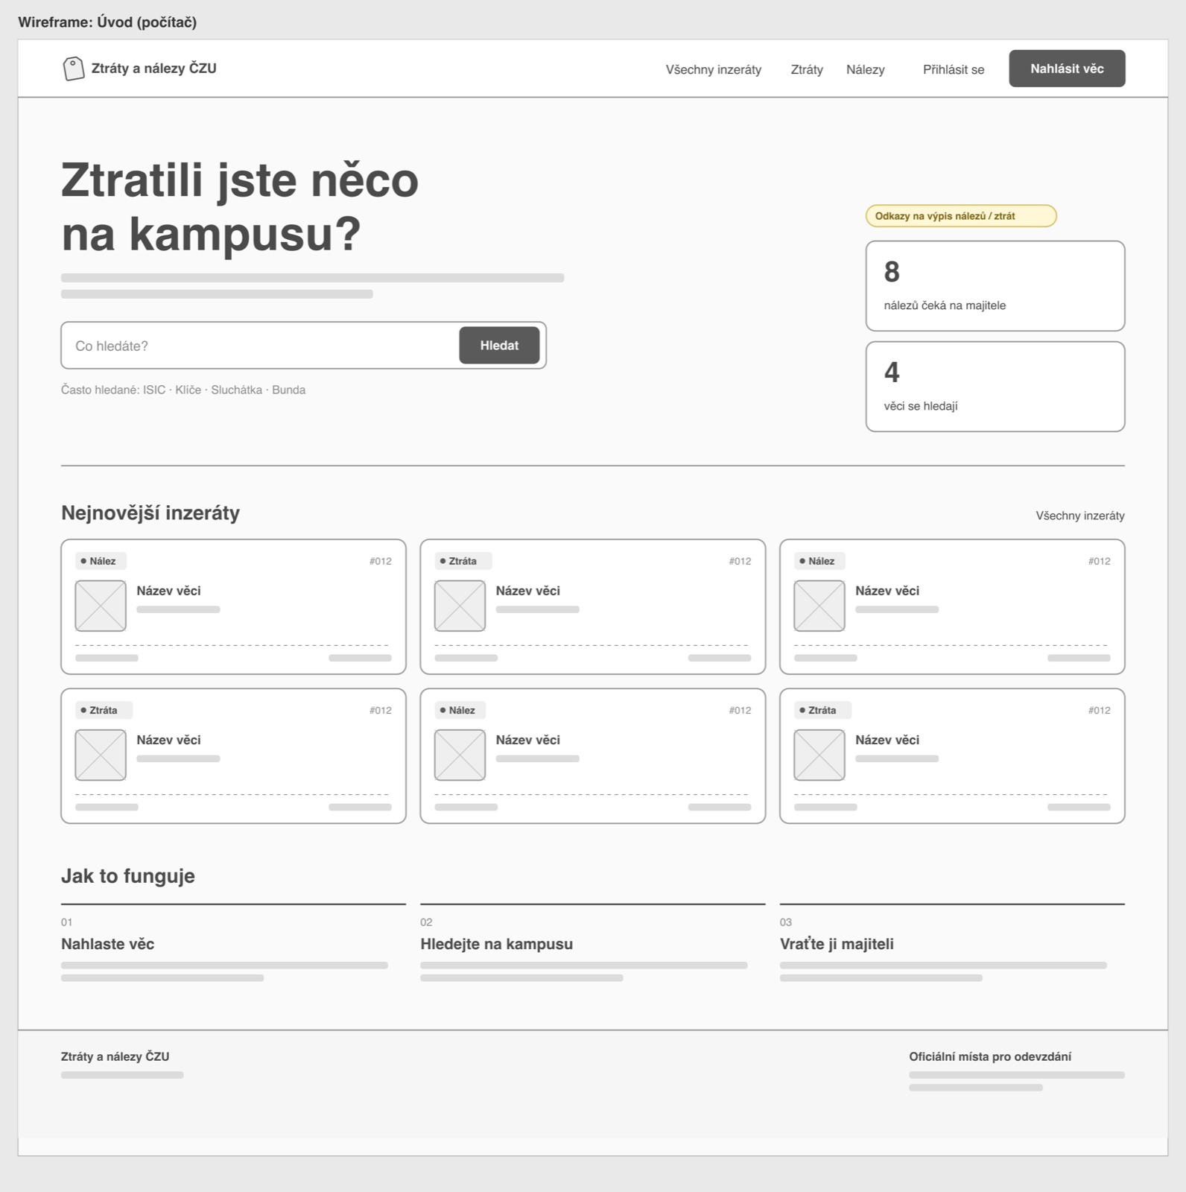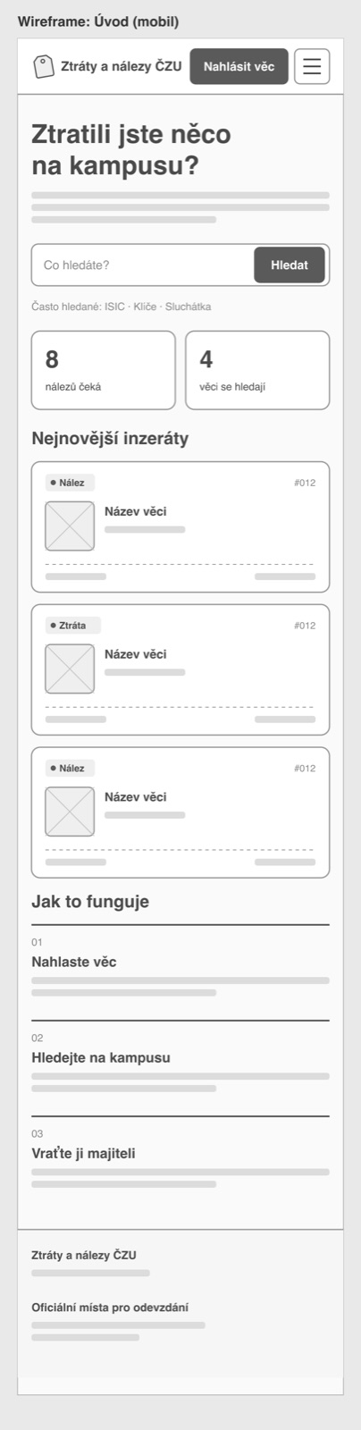
Obrázek 1: Wireframe úvodní stránky (počítač a mobil)
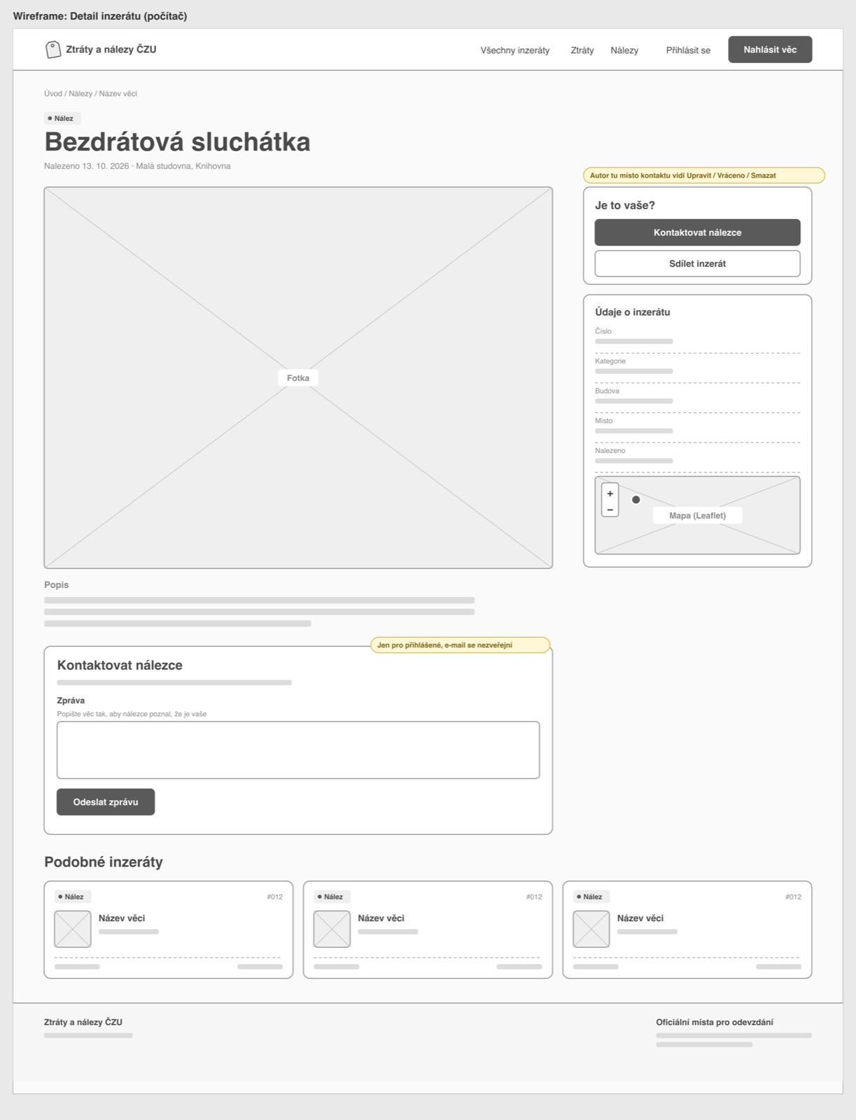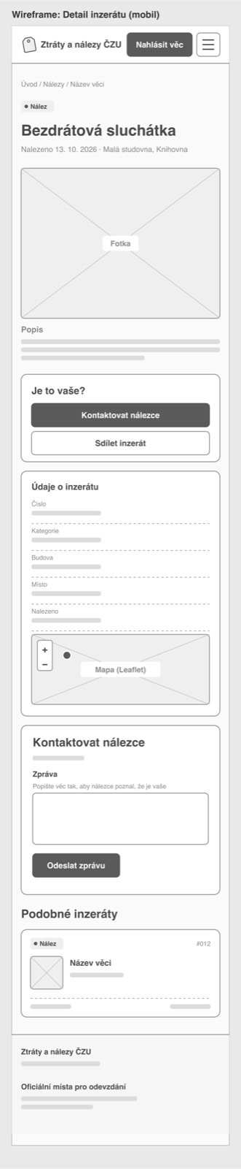
Obrázek 2: Wireframe detailu inzerátu (počítač a mobil)

Klíčová slova
Vybírali jsme fráze, které by student napsal do Googlu nebo Seznamu, když něco ztratí. Pomáhali jsme si našeptávačem vyhledávačů. Hlavní fráze jsou obecnější, delší a konkrétnější dotazy (long-tail) mají menší konkurenci a míří na konkrétní stránky webu.
Tabulka 3: Vybrané fráze a cílové stránky
Fráze | Typ | Cílová stránka
ztráty a nálezy ČZU | hlavní | úvod
ztráty a nálezy Suchdol | hlavní | úvod
nalezené věci ČZU | hlavní | výpis nálezů
ztracený ISIC ČZU | long-tail | kategorie Doklady a karty
ztracené klíče kampus | long-tail | kategorie Klíče
ztráty a nálezy PEF | long-tail | budova PEF
ztráty a nálezy knihovna ČZU | long-tail | budova Knihovna
nalezená sluchátka ČZU | long-tail | detail inzerátu

SEO strategie
Základ je, že každý inzerát a každý filtr má vlastní stránku, kterou může vyhledávač zaindexovat. Konkrétně:
- čitelné adresy bez diakritiky, např. /inzerat/2/ztracene-klice-s-cernou-kozenou-klicenkou,
- vlastní title a meta description pro každou stránku, u detailu se popis bere z textu inzerátu,
- stránky s jedním filtrem jsou samostatné vstupní stránky s vlastním nadpisem, třeba Nálezy na kampusu ČZU nebo Ztráty a nálezy: Provozně ekonomická fakulta (PEF),
- kombinace filtrů a další strany výpisu mají canonical na hlavní výpis a výsledky vyhledávání mají noindex, aby se v Googlu neobjevovaly stovky skoro stejných stránek,
- soukromé stránky (účet, administrace, přihlášení) mají noindex a v robots.txt jsou zakázané,
- sitemap.xml a robots.txt se generují automaticky,
- strukturovaná data schema.org (web s vyhledáváním, drobečková navigace),
- Open Graph a Twitter karty, aby se při sdílení ukázal náhled s fotkou věci,
- správné pořadí nadpisů, alt texty u fotek a rychlé načítání.
Kromě úprav na webu počítáme i s odkazy zvenku. Web chceme sdílet ve facebookové skupině, kde se ztráty a nálezy řeší dnes, a u studentských spolků. Nejcennější by byly odkazy ze stránek knihovny a PEF o ztrátách a nálezech, protože míří přesně na naše téma a mají u vyhledávačů důvěru.
Po spuštění web přidáme do Google Search Console a Seznam Webmaster, odešleme sitemap.xml a budeme sledovat, na které fráze se web zobrazuje a kolik lidí z hledání přichází. Podle toho pak upravíme titulky a popisy stránek.

Seznam použitých zdrojů
- KNIHOVNA ČZU. Ztráty a nálezy [online]. [cit. 2026-10-14]. Dostupné z: https://lib.czu.cz/cs/r-8832-knihovna/r-15180-ztraty-a-nalezy
- PROVOZNĚ EKONOMICKÁ FAKULTA ČZU. Ztráty a nálezy [online]. [cit. 2026-10-14]. Dostupné z: https://www.pef.czu.cz/cs/r-7008-studium/r-7026-informace-pro-studenty/r-10500-ztraty-a-nalezy
- Facebooková skupina studentů ČZU pro ztráty a nálezy [online]. [cit. 2026-10-14]. Dostupné z: https://www.facebook.com/groups/771601472963146/
- OPENSTREETMAP CONTRIBUTORS. OpenStreetMap [online]. [cit. 2026-10-14]. Dostupné z: https://www.openstreetmap.org
- Leaflet: an open-source JavaScript library for interactive maps [online]. [cit. 2026-10-14]. Dostupné z: https://leafletjs.com
- W3C. Web Content Accessibility Guidelines (WCAG) 2.1 [online]. [cit. 2026-10-14]. Dostupné z: https://www.w3.org/TR/WCAG21/
- GOOGLE. Google Search Central: dokumentace [online]. [cit. 2026-10-14]. Dostupné z: https://developers.google.com/search/docs
- Schema.org [online]. [cit. 2026-10-14]. Dostupné z: https://schema.org

Seznam obrázků, tabulek, grafů a zkratek

Seznam obrázků
Obrázek 1: Wireframe úvodní stránky (počítač a mobil)
Obrázek 2: Wireframe detailu inzerátu (počítač a mobil)
Obrázek 3: Wireframe výpisu inzerátů (počítač a mobil)
Obrázek 4: Wireframe formuláře Nahlásit věc (počítač a mobil)
Obrázek 5: Wireframe přihlášení a registrace
Obrázek 6: Wireframe stránky Můj účet
Obrázek 7: Wireframe administrace
Obrázek 8: Wireframe společných komponent

Seznam tabulek
Tabulka 1: Role a jejich oprávnění
Tabulka 2: Tabulky v databázi
Tabulka 3: Vybrané fráze a cílové stránky

Seznam grafů
Práce neobsahuje grafy.

Seznam použitých zkratek
Zkratka | Význam
AJAX | načítání dat na pozadí bez obnovení stránky
API | rozhraní pro komunikaci mezi aplikacemi
ČZU | Česká zemědělská univerzita v Praze
ISIC | mezinárodní studentský průkaz
OSM | OpenStreetMap
PEF | Provozně ekonomická fakulta
SEO | optimalizace pro vyhledávače
WCAG | pravidla pro přístupnost webu

Přílohy
Příloha 1: Zdrojový kód projektu, https://github.com/TomasDevs/ztraty-nalezy-czu
Příloha 2: Wireframy
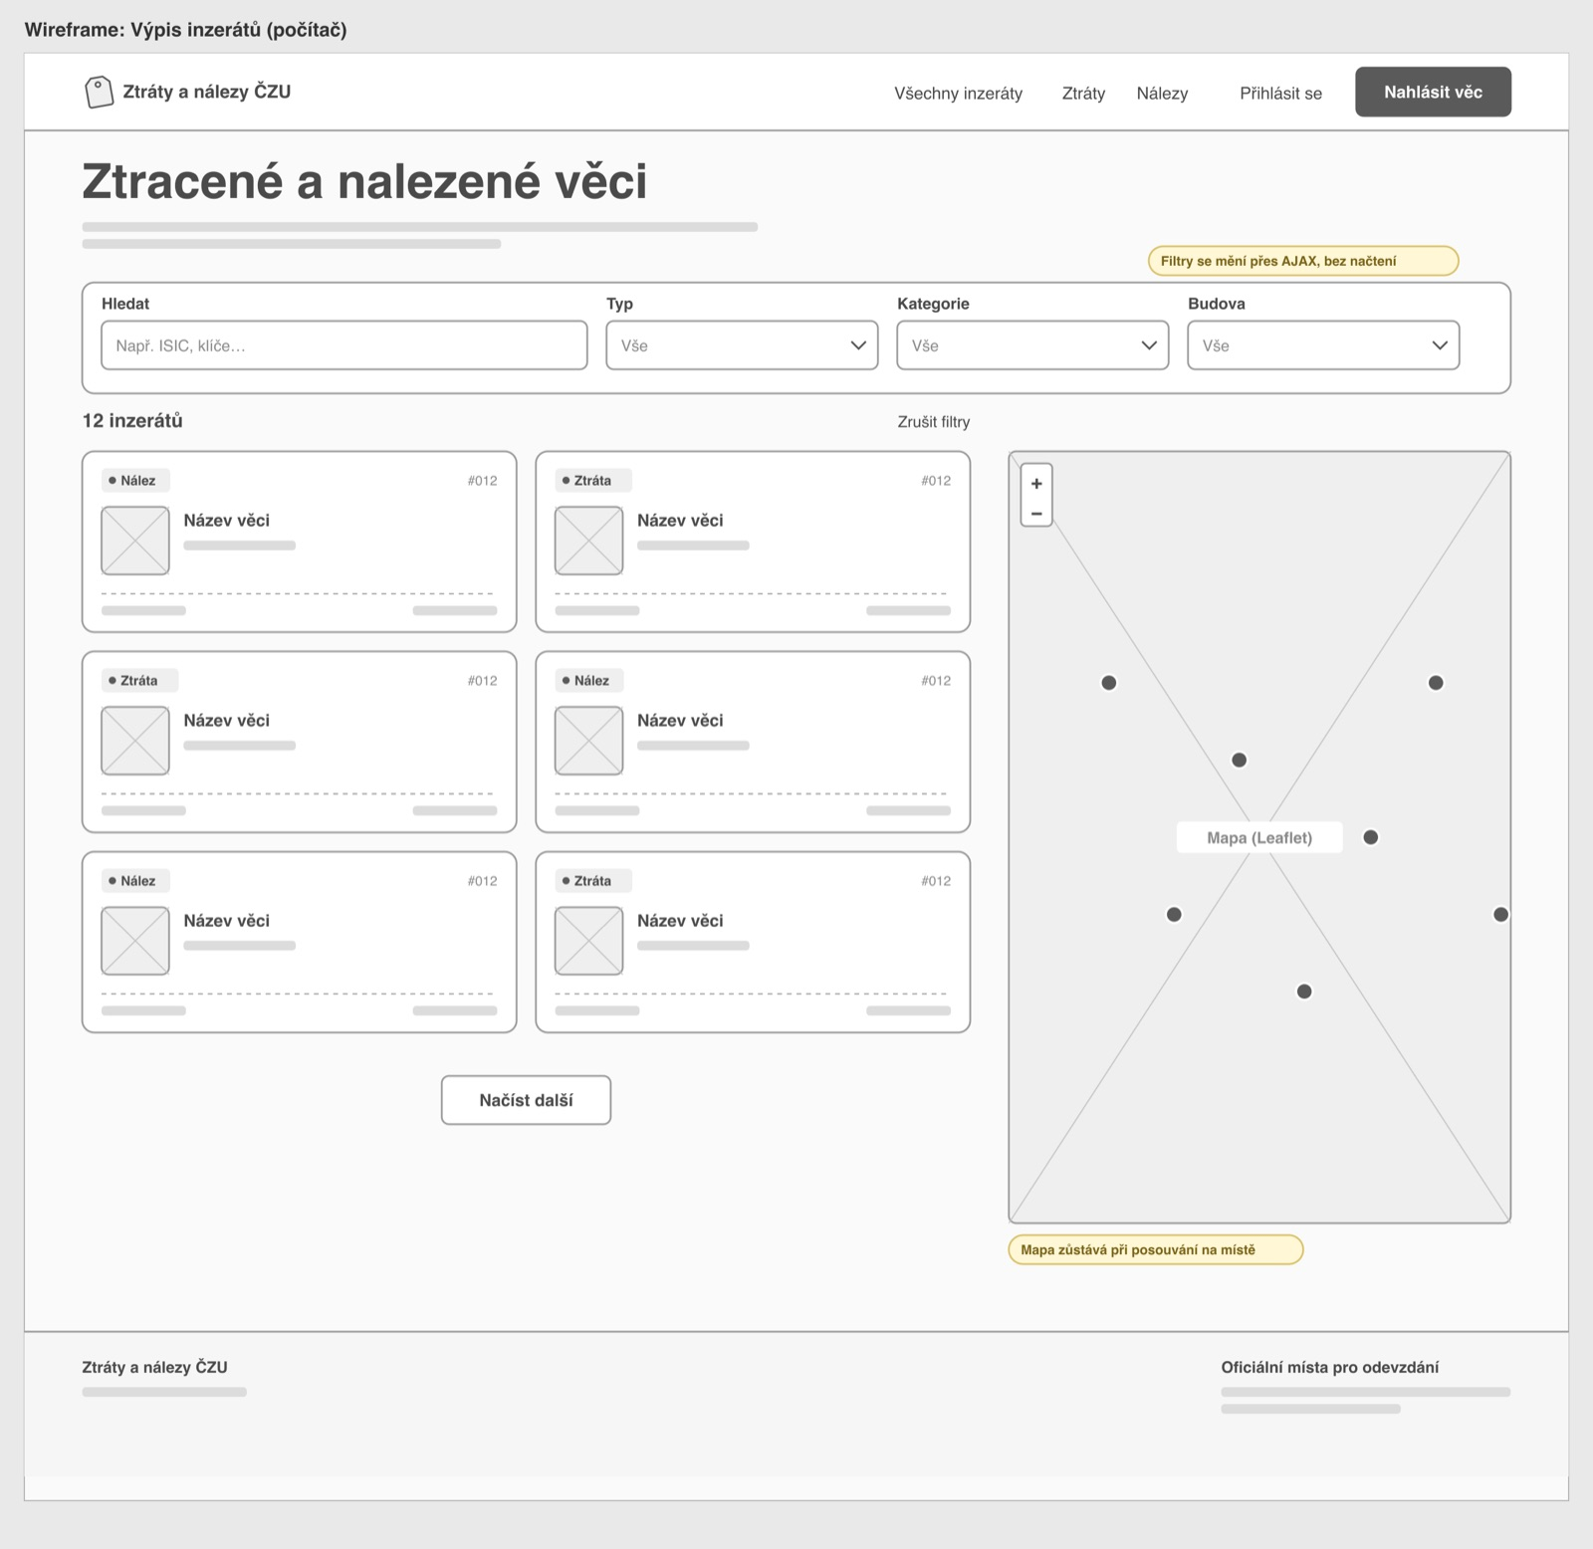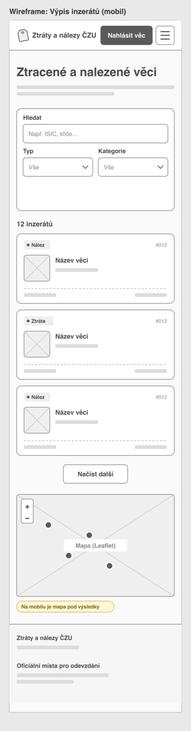
Obrázek 3: Wireframe výpisu inzerátů (počítač a mobil)
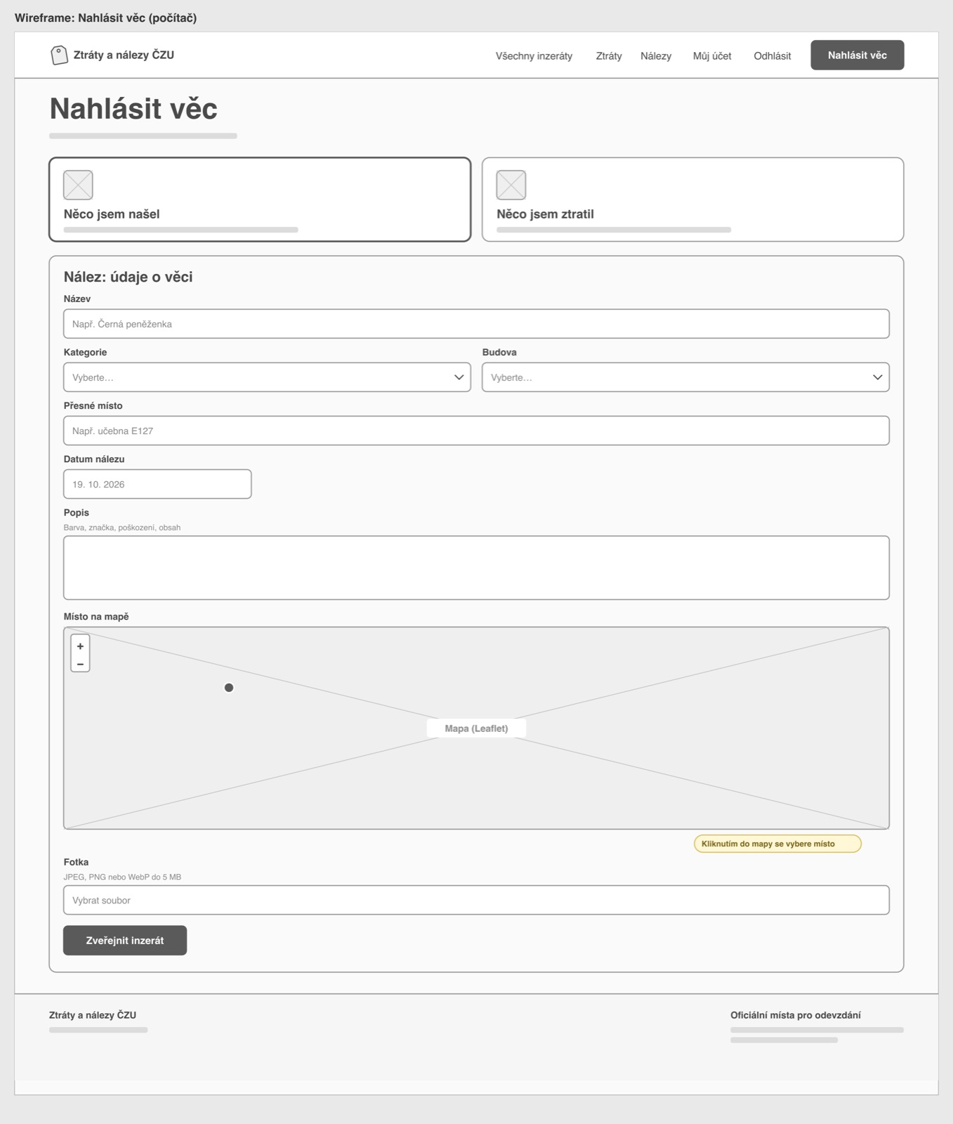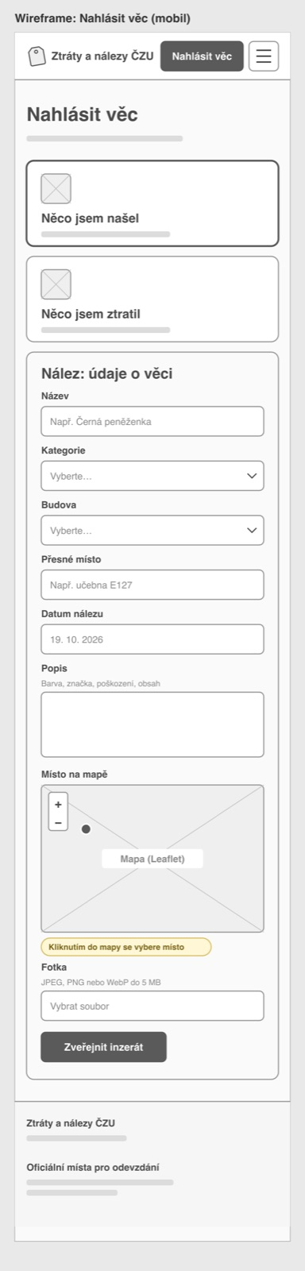
Obrázek 4: Wireframe formuláře Nahlásit věc (počítač a mobil)
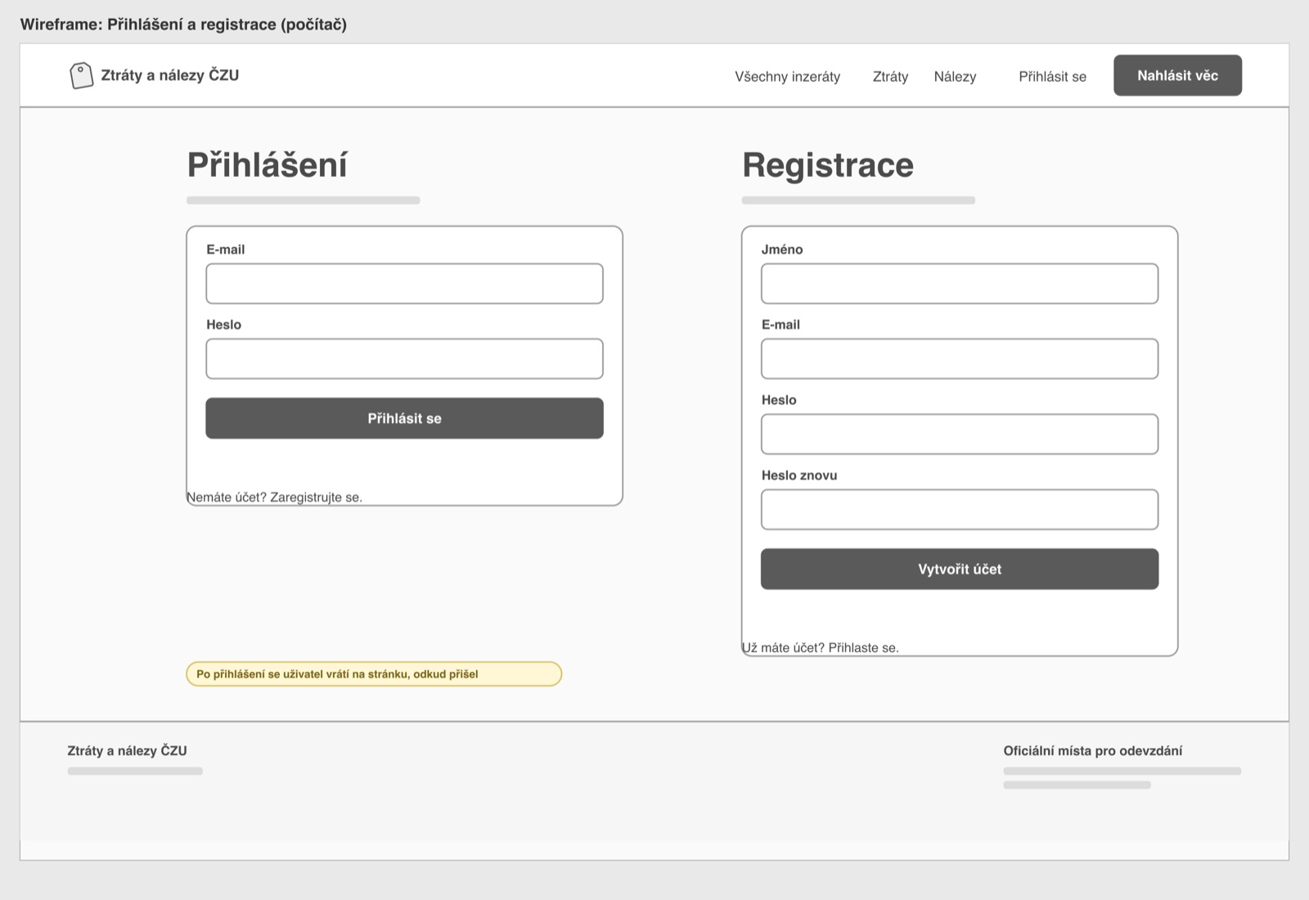
Obrázek 5: Wireframe přihlášení a registrace
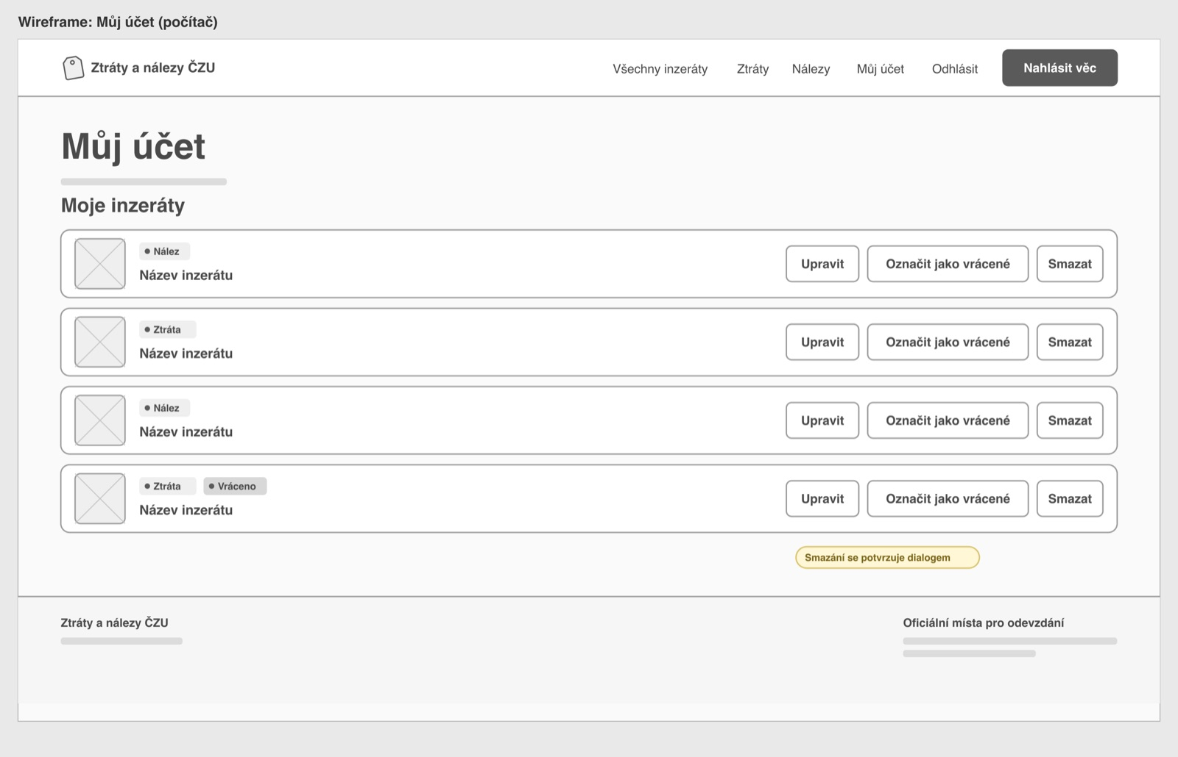
Obrázek 6: Wireframe stránky Můj účet
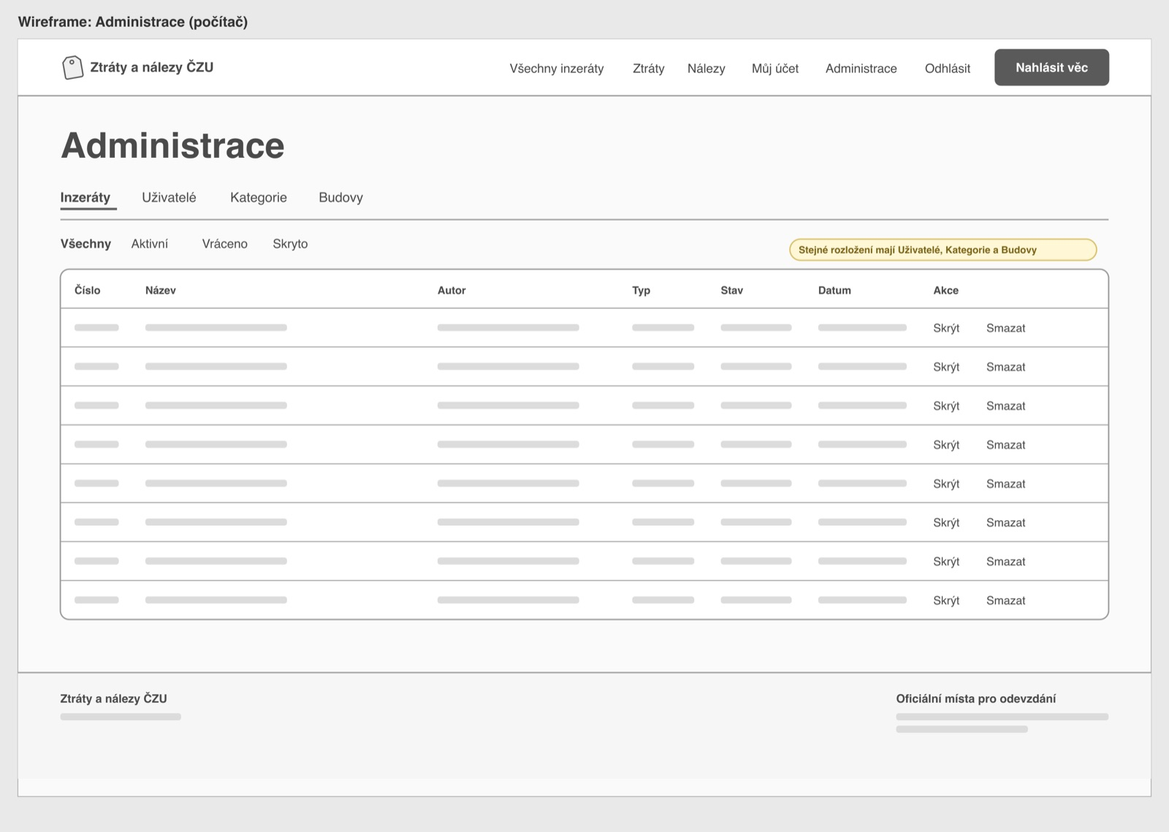
Obrázek 7: Wireframe administrace
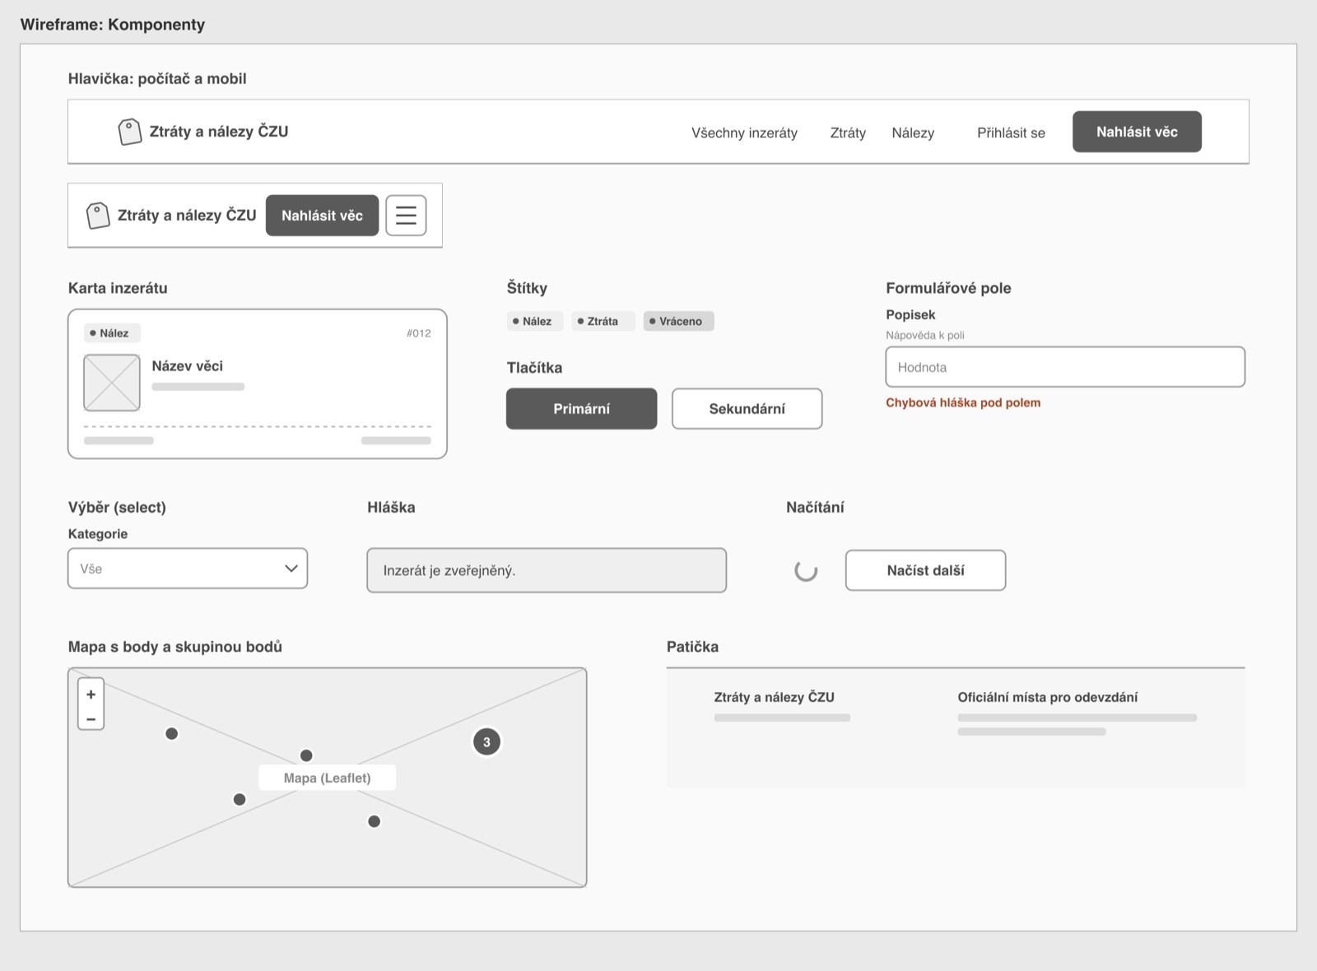
Obrázek 8: Wireframe společných komponent

